Дурной пример, или Как воспитать правильно
На ошибках люди учатся
Галина Лапина
-
21/10/2021
61

0
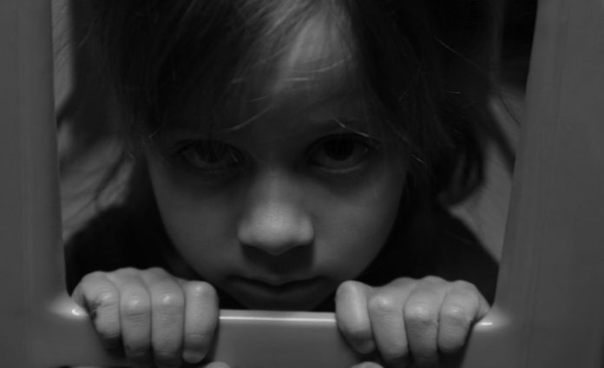
Когда слышишь, как дети кричат друг на друга во дворе, и мало того, что кричат, так даже взрослый не переплюнет набор нецензурных выражений в этих высказываниях, когда помимо обычных разговоров, нет-нет да проскальзывает толчок, пинок, подзатыльник. Ты проходишь мимо и думаешь: «Потерянное поколение, в кого они такие?» К сожалению, ответ прост и печален – в нас, взрослых.
Грустная, но нередкая ситуация, когда ребёнок приходит из школы, делает домашнее задание, просит маму проверить работу, а она, находя ошибки, начинает упрекать школьника, мол «ты что, дурак, ты не мог подумать, завтра снова «двойку» принесёшь, сколько можно меня позорить, бестолочь…» и таких эпитетов огромное количество.
К сожалению, встречаются семьи, где физические наказания, угрозы, оскорбления, унижения и побои считаются элементом воспитания. И насилие в этом случае приравнивается к норме.
Подросток копит в себе обиду и боль. Ему нужна была поддержка, а он слышит обвинения, непринятие и отказ. Нормально ли это? Вы скажете – нет! Но, опять же, к сожалению, таких родителей не один и не два… Подобные ситуации происходят каждый день. А теперь давайте вместе подумаем, к чему это всё ведёт.
– Наказания, суть которых – намеренное нанесение физического и психологического ущерба ребёнку, заключающиеся в унижении, боли, страхе перед болью, представляют реальную угрозу соматическому и психическому здоровью и даже жизни ребёнка и поэтому запрещены нормативно-правовыми документами. Родительские фигуры априори являются для ребёнка идеальными, – говорит Надежда Шиманова, педагог-психолог Центра психолого-педагогической, медицинской и социальной помощи. – Поскольку дети не имеют определённого жизненного опыта и образца, по сравнению с которым они могли бы оценить действия родителей, то их психика находит единственный способ, с помощью которого можно объяснить эмоциональный вред или побои, – это принять на себя ответственность за действия старших. Ребёнку легче обвинить себя, чем признать, что его родитель поступает плохо: «Со мной что-то не так», «Я плохой», «Со мной по-другому нельзя», – продолжает комментировать ситуацию Надежда Сергеевна.
Жестокость, которую мы видим, издевательства над одноклассниками, над животными, использование оружия в школе или на улице, попытки или совершённый суицид – это ужасные последствия низкой самооценки, тревоги, агрессии, страхов ребёнка. В результате физического наказания у детей формируется мораль «кто сильный, тот и прав», искажается восприятие чувства вины, так как вместо обдумывания своего проступка ребёнок испытывает всепоглощающий страх и обиду.
Психолог называет последствия, к которым приводит родительская жестокость:
- дети стремятся решать свои проблемы с помощью насильственных или противоправных действий, склонны к приступам гнева и немотивированной агрессии, которую они изливают на более слабого;
- у них возникают трудности с социализацией, построением доверительных отношений, есть риск примыкания к «плохой» компании;
- дети часто сами становятся обидчиками и абьюзерами, или же, наоборот, принимают на себя роль жертвы, находя властного партнёра;
- происходит нарушение когнитивных функций – внимания, памяти, формируется инфантильная и малообразованная личность, не желающая трудиться;
- развивается толерантность к насилию (это не только принятие насилия как нормы, но и невозможность использовать другие способы мотивации ребёнка к действию);
- эмоционально изолированные дети стремятся привлечь к себе внимание любыми доступными способами, в том числе и вызывающим, эксцентричным поведением.
Как же родителям нужно себя вести и что делать?
Психологи советуют хвалить и поощрять своих детей. Чтобы ребёнок понимал, что он должен делать, а что – нет, многократно проговаривать и повторять информацию, научиться договариваться.
– В семье должны быть равны все: если ребёнок понимает, что от папы (бабушки или др.) можно получить то, что нельзя от мамы, он будет это использовать, – поясняет Надежда Шиманова. – Всегда выполняйте данное обещание (это правило должно работать в обе стороны, как со стороны родителей, так и со стороны ребёнка). Будьте последовательны, всегда действуйте одинаково в одних и тех же ситуациях, независимо от настроения или состояния. Игнорируйте нежелательное поведение ребёнка. Если, например, вам устраивают сцену в магазине, вы просто берёте его за руку и уходите. Но потом важно обсудить с ним, что произошло, почему вы ушли и почему он не получил желаемое.
Конечно, это требует не только большого терпения, но и достаточного количества времени от родителей. Но разве формирование здоровых и доверительных отношений со своим ребёнком, сохранность его психики и здоровья не являются приоритетными?
Вспомните, вы не один раз слышали фразу: «Меня в детстве лупили, и ничего, вырос нормальным человеком». Но разве это нормально? Спросите себя, насколько я готов изменить своё отношение к проблемам насилия в семье в частности и в обществе в целом?
Изменить ситуацию сложно, но это возможно. Изменения должны начинаться где-то глубоко внутри, и начать достаточно хотя бы с одного человека, и этот человек – Я сам.

